ИНТЕГРИРОВАННЫЙ
УРОК

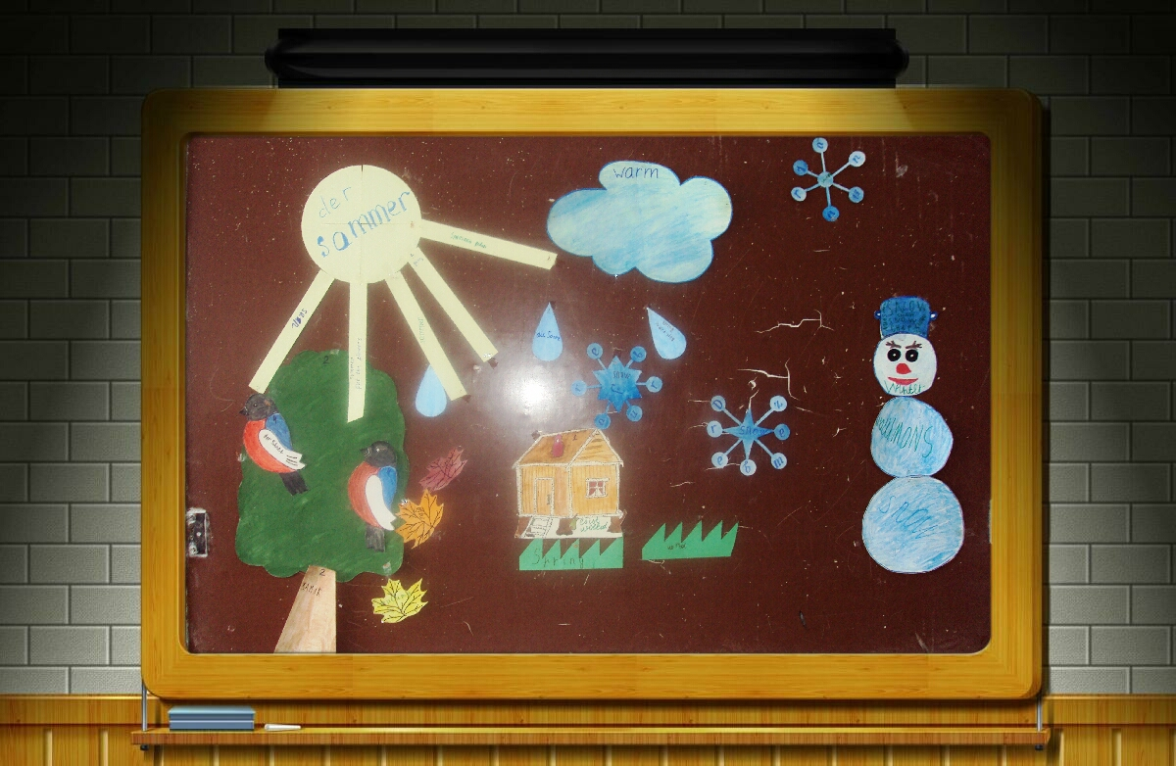

учитель иностранных языков

КАРАГАНДИНСКАЯ ОБЛАСТЬ, ПОСЕЛОК ШАХАН, СОШ 2

ВНЕКЛАССНОЕ МЕРОПРИЯТИЕ
« У ПРИРОДЫ НЕТ ПЛОХОЙ ПОГОДЫ»
Мероприятие носит интегрированный характер, т.к. проводится на 3-х языках-русском, английском и немецком для учащихся начального этапа обучения.
Этот праздник можно провести с учащимися в рамках декады иностранных языков, как итоговое занятие по теме « Времена года», к Всемирному Дню Земли и др.
Цели: Повышение уровня мотивации к изучению иностранного языка, развитие творческих способностей, расширение знаний о временах года, формирование эстетических взглядов, воспитание любви к природе и окружающему миру, закрепление, совершенствование, обогащение знаний, умений и навыков говорения, чтения и грамматики.
Вспомогательные средства: маски и костюмы времен года, героев сказки «Репка»,музыка из фильма « Служебный роман», фонограммы немецких и английских детских песен, иллюстрации времен года, « частички природы» (см ниже)

Подготовительный этап
- составление сообщений школьников и отработка их чтения;
- выпуск красочных стендов, отражающих тематику мероприятия;
- разучивание с участниками отдельных стихов, песен по теме;
- подбор музыкального сопровождения праздника;
- подготовка костюмов времен года; масок для сказки
- оформление аудитории.

ХОД ПРАЗДНИКА

Звучит композиция «Утро» из фильма «Служебный роман»
-Good morning everybody! Today we are going to speak about the seasons of the year.
У природы нет плохой погоды! И Вы сможете сегодня в этом убедиться сами. По окончании праздника я предлагаю составить композицию времен года из тех деталей, которые лежат перед вами на парте. Назовем их частичками нашей природы ( это могут быть лучики солнца, дерево, цветы, снежинки, птички и т.д.)
Первым предоставляется выступить группе ребят, изучающих нем.яз.
1. Песня “ Es war eine Mutter”
Es war eine Mutter, sie hatte 4 Kinder:
Den Frühling, den Sommer, den Herbst und den Winter/
Der Frühling bringt Blummen,
Der Sommer bringt Klee,
Der Herbst bringt uns Tauben,
Der Winter bringt Schnee.
У матушки четверо было детей,
Весна, лето, осень, зима жили с ней.
Весна своей маме дарила цветы,
А лето душистой малины кусты,
А осень везла виноград золотой,
Зима приносила наряд снеговой.
2. а) Появляется ВЕСНА:
- Now,guess! What ist he season?
This is the season when snowdrops bloom,
When birds make their nests
This is the season we all like best?
Дети хором: Spring!
б) Стихи о весне
- Come here, children, and say about the spring

- In the spring, in the spring
Sweet and fresh is everything.

- April weather,
Rain and sunshine both together.

- In the spring, in the spring
Sweet and fresh is everything.
In the merry month of May.
Children all are happy and gay.
They laugh and sing and say:
“ Welcome, welcome merry May”.

- Now is about birds all together:

Chip, chip why do the birds sing?
Chip, chip why do the birds sing?
Chip, chip! The birds all sing,
Chip, chip, chip!-Because it̓ s spring.

- Es wird jetzt früher hell,
Nun taut der Schnee schon schnell,
März bringt uns den Frühling bald,
Und der Frühlingslied erschallt.
с) А теперь английские договорки:
Растаял недавно снег-…, лед-… (snow,ice)
Погода хорошая-… (wheater is nice)
Хоть ночи прохладны, на солнышке днем
До вечера-…, тепло-… (evening, it is warm)
В парке птицы поют-… ( in the park birds sing)
Прошли холода, наконец весна-… (spring)
Это лучшее время-… ( this time is the best)
Теперь на ветвях можно свить гнездо-… (nest)

d) Sing the song “ Hello, spring!”
Hello, spring! Now it s summer
Autumn ̓ s nere , winter ̓ s here,
Changing seasons- 4 seasons make a year!

е)У кого «частички природы» с № 1? Напишите на них предложение, которое вы ассоциируете с весной. А теперь давайте составим на доске композицию весны из ваших деталей. Давайте прочитаем и переведем, что вы связываете со словом «весна».

3.a)Загадка о лете
- And what season is this? Try to guess.
The season when nights are short
Children have plenty of fun and sport
Boating and swimming all day long
Will make us well and strong.
Дети хором: It is summer!

b) Стихи о лете
Children, come to the blackboard and say about the summer:
- The sun is shining, flowers are blooming,
The sky is blue, and rains are few.

- While the sun is shining brightly,
Little children, come with me,
Birds and trees and flowers to see.

- Let us make a merry ring.
Talk and laugh, and dance and sing!
Quickly, quickly, come away,
For it is a pleasant day.

- We like flowers that are bright,
We like flowers that are white,
We like flowers that are blue,
We like red and yellow flowers too.

c) Cценка на нем яз “ Rotkäppchen”
Давайте посмотрим, кого можно встретить летом в лесу

Wolf: Guten Morgen, Rotkäppchen!
Rotkäppchen: Guten Morgen, Wolf!
W: Was hast du da?
R: Kuchen und Milch.
W: Wohin gehst du, Rotkäppchen?
R: Ich gehe zur Grossmutter.Sie ist alt und krank.
W: Wo wohnt deine Mutter?
R: Dort, im Wald.
W: Rotkäppchen, sieh, wie die Blumen blühen, wie die Vögel singen! ( протягивает букет цветов)
R: Die Grossmutter ist krank und alt.Ich will ihr Blumen bringen.Sie wird sich freuen und wird gesund.Danke, Wolf! Auf Wiedersehen, Wolf!

Как вы думаете, о чем беседовали герои сказки? ( Ответы ребят из английской группы)

d) Что делают дети летом?
Давайте поиграем. Один ученик выходит к доске, берет картинку, на которой изображен человек, выполняющий к-л действие. Тот, кто у доски показывает это движение, но не произносит вслух ни слова, остальные называют это движение на иностранных языках(т.о. повторяются глаголы « рисовать, играть в футбол, гулять, прыгать, бегать, отдыхать и др)

e) A еще все из вас любят конечно же танцевать.
( Танцуют и поют ребята из нем группы)
“ Liebe Schwester, tanz mit mir”
Liebe Schwester, tanz mit mir.
Beide Hände reich ich dir.
Einmal hin, einmal her-
Ringsherum- das ist nicht schwer.
Mit den Händen klap-klap-klap,
Mit den Füβen trap-trap-trap,
Einmal hin, einmal her-
Ringsherum- das ist nicht schwer.
Mit den Köpchen nick-nick-nick,
Mit den Finger tick-tick-tick.
Einmal hin, einmal her-
Ringsherum- das ist nicht schwer.
Noch einmal das schöne Spiel,
weil es mir so gut gefiel.
Einmal hin, einmal her-
Ringsherum- das ist nicht schwer.

f ) Составляем на доске композицию лета ( по аналогии с весной)

4. Альберт Камю сказал:”Осень-это вторая весна, когда каждый лист-цветок”

a) Появляется ОСЕНЬ
- There are 12 month in the year,
From January to December,
The finest month of all the 12
Is the merry month September.

-Autumn is the season,
When apples are sweet.
It is the season,
When school-friends meet.

- What a rainy season!
The sky is dark and grey;
No sunshine any more;
No playing out of doors.

- But it the rainy season
I have other joys,
I read my books and play
At home with all my toys.

b) Das Lied “ Es ist Herbst” ( поют дети из немецкой группы)

Es ist Herbst, Es ist Herbst
Bunte Blätter fliegen
Bunte Blätter, rot und gelb
Auf der Erde liegen.
Falle, falle gelbes Blatt
Rotes Blatt, gelbes Blatt
Bis der Baum kein Blatt mehr hat
Weggeflogen alle!

c) Осень-пора собирать урожай. Встречаем героев всем известной сказки!
Постановка “ Turnip”

Grandfather: Hello! I am grandfather. I am an old man. This is my wife.

Grandmother: Hello! I am grandmother. I am an old woman. This is my
granddaughter.

Granddaughter: Hello! I am a little girl. I am seven. This is my dog. Dog, come
here.

The dog: Hello! I am a dog. Bow-wow. I have a friend. Cat, come here.

The cat: Hello! I am a cat. Miew-miew. Look! This is a mouse.

The mouse: Hello! I am a mouse. I am very small. Pip-pip.

Все расходятся.

Grandfather: One day I planted a turnip.

The turnip: Hello! It's me. I am a turnip. I grew and grew and now I am very big.

Grandfather: Oh! What a big turnip we have in our kitchen-garden. I want to pull
it out. (Pulls the turnip). One, two, three! … It's too big for me.

The turnip: Heave-ho – but no go!

Grandfather: Granny, come here! Help me!

Grandmother: All right, Grandfather. I am coming.

Grandfather and Grandmother: One, two, three! … One, two, three! … One, two,
three! It's too big for us.

The turnip: Heave-ho – but no go!

Grandmother: Granddaughter! Granddaughter, help us, please!

Granddaughter: All right, Granny. I am coming.

Grandfather, Grandmother and Granddaughter: One, two, three! … One, two, three!
… One, two, three! It's too big for us.

The turnip: Heave-ho – but no go!

Granddaughter: Dog! Dog, help us, please!

The dog: All right, Granddaughter. I am coming.

Grandfather, Grandmother, Granddaughter and the dog: One, two, three! … One, two,
three! … One, two, three! It's too big for us.

The turnip: Heave-ho – but no go!

The dog: Cat! Cat, help us, please!

The cat: All right, Dog. I am coming.

Grandfather, Grandmother, Granddaughter, the dog and the cat: One, two, three! …
One, two, three! … One, two, three! It's too big for us.

The turnip: Heave-ho – but no go!

The cat: Mouse! Mouse, come here! Help us, please!

The mouse: All right, Cat. I am coming.

Grandfather, Grandmother, Granddaughter, the dog, the cat and the mouse: One,
two, three! … One, two, three! … One, two, three! (Fall down).

The turnip: Here I am.

All together: Oh! What a big turnip we have!

Teacher: Thank you, my dear children. Well done. Now write your home task please.
d) А теперь порадуемся урожаю вместе с героями сказки , споем и станцуем с ними.
“With my foot I tap”
With my foot I tap-tap-tap
With my hands I clap-clap-clap
Right foot first, left foot than
Round and round
And back again!

е) Составляем композицию осени ( по аналогии с летом)

5 Появляется ЗИМА
a)What is the coldest season?
-The snow is falling,
The north wind is blowing,
The ground is white
All day and all night.
b) Стихи о зиме
- This months brings you sky and the New Year tree!

- It is dark blue at night
In the morning it is white
The snowflakes are falling.

-This cold and frosty day
The sun is bright, the snow is white!

All together: Crystal air and sun and snow
Up and down the hill we go
Far away the noisy town
Up and down!(2)

с)Зима-это гравюра, весна-акварель, лето-живопись масляными красками, а осень-мозаика всех времен! (Стенли Горовиц)
В каком английском четверостишии можно услышать о разноцветии времен года?

- Spring is green,
Summer is bright,
Autumn is yellow,
Winter is white.

c) “Das Jahr” ( рассказывает ученик из нем группы о годе, о месяцах года)

d) Для нас танцуют времена года ( песня” Es regnet “ в исполнении Nena)

e) В такую дождливую погоду немецкие ребята поют шуточные песни, чтобы поднять себе настроение ( поют ребята из немецкой группы)
“ Auf der Lauer”
Auf der Lauer, Auf der Mauer sitzt ne kleine Wanze(2)
Seht euch nur die Wanze an , wie die Wanze tanzen kann
Auf der Lauer, Auf der Mauer sitzt ne kleine Wanze.

f) Cоставление композиции о зиме( по аналогии с другими временами года)
Вот так ребята выглядят времена года в вашем представлении.
Хотелось бы закончить словами Марка Твена:
«Не может страна с неизменным климатом быть особенно красивой. Тропики не красивы, несмотря на их романтический колорит. Их однообразие скоро приедается. Но страна, в которой существуют 4 резко разграниченных времени года, всегда прекрасна и никогда не прискучит. Истинный любитель природы приветствует каждое время года как самое прекрасное»
Давайте любить нашу природу !

Оцените наш праздник, приклейте на лист ватмана личико, которое соответствует вашему настроению ( предлагается набор рисунков с лицами, выражающими различное настроение)

